2024年１月　大阪府健康医療部健康推進室

府民

■受動喫煙防止対策における府民への意識調査（概要）

　大阪府では、「受動喫煙防止対策における府民への意識調査業務」を行いました。このたび、その調査結果及び2022年度実施した調査結果との比較について取りまとめました。

|  |
| --- |
| 【調査結果（概要）】  　◆　おおよそ１カ月間に、望まずに自分以外の人が吸っていたたばこの煙を吸う機会（受動喫煙）があったかどうかを尋ねたところ、「あった」と回答した者は、2022年度は60.5％に対し、2023年度は62.2％と上昇した。Ｐ３【図１】  　◆　受動喫煙を受けた場所は、「路上」と回答した者が36.9％と一番多く、「職場」17.4％、「飲食店」16.8％、「家庭」12.0％と続いていた。Ｐ３【表１】  　◆　健康増進法※１の認知度は、2022年度は68.4％に対し、2023年度は70.1％と上昇した。Ｐ４【図２】  　◆　一方で、大阪府受動喫煙防止条例※２（以下、「府条例」という。）の認知度は、2022年度は41.9％に対し、2023年度は33.2％と低下した。Ｐ５【図３】  　◆　大阪府が先進的な受動喫煙防止対策を進めることに対しては、「進めるべき」と回答した者が2022年度は67.6％に対し、2023年度は69.2%と上昇した。  Ｐ６【図４】  　◆　屋外分煙所の設置に対しては、2022年度から回答の傾向に大きな変化はないが、「進めるべき」と「一定の配慮があれば進めてもよい」を回答した者が80.5％（非喫煙者83.1％、喫煙者75.2％）と多かった。Ｐ７【図５】 |

※１　健康増進法の改正により、病院や学校等は2019年７月から「敷地内禁煙」、オフィスや飲食店等多くの人が利用する施設は、2020年４月から「原則屋内禁煙」が義務付けられた。

※２　大阪府では、2019年３月に法を上回る基準の「大阪府受動喫煙防止条例」を制定し、望まない受動喫煙を生じさせることのない環境づくりを行い、府民の健康増進を図ることとしている。

　　　・　2022年４月から、従業員を雇用する飲食店は、「原則屋内禁煙」（努力義務）となった。

　　　・　健康増進法に基づき、飲食店に対する経過措置として、次の要件を全て満した飲食店は店内を禁煙にするか喫煙可能にするか選択することができる。「①2020年4月1日以前から継続して営業していること」、「②個人経営または資本金5,000万円以下であること」、「③客席面積が100㎡以下であること」。府条例では、経過措置要件の一つである客席面積100㎡以下について、2025年４月からは30㎡以下となる。

|  |
| --- |
| 【受動喫煙防止に関する進捗状況等】  　◆　受動喫煙を受けた機会については、2022年度の調査結果より2023年度は全体としてわずかに上昇している。非喫煙者においてはわずかに低下しているものの、大きな改善は見られず、引き続き受動喫煙を避けることができる環境整備のほか、府の受動喫煙防止のルールや制度の丁寧な周知が必要と考えられる。  　◆　受動喫煙を受けた場所を「路上」と回答した者の割合は、今年度も一番多くなっており、受動喫煙防止のルールや制度の丁寧な周知に加え、屋外分煙所の設置促進等の対策が必要と考えられる。  　◆　大阪府が先進的な受動喫煙防止対策を進めることについては、69.2％が「進めるべき」との回答であったが、一方で、「進めるべきではない」、「どちらでもない」、「わからない」をあわせて30.8％となっている。2022年度の調査結果も同様であったことから、引き続きより丁寧な周知に取り組み、府の受動喫煙防止対策への認知度の向上、理解促進を図っていくことが必要と考えられる。 |

|  |
| --- |
| 【調査概要】  　調査期間　：　2023年９月６日（水）～９月13日（水）  　調査対象　：　大阪府内在住の非喫煙者及び喫煙者  　仕様媒体　：　業者委託によるwebアンケートとして実施  　配信対象　：　スマートフォン、タブレット、パソコン  　回答状況　：　非喫煙者2,000件、喫煙者1,000件　合計3,000件 |

＜比較対象の調査結果について＞

　今回実施した調査結果は、2022年度に府が実施した「受動喫煙防止対策における府民への意識調査」結果と比較しています。調査期間は、2022年９月５日（月）～2022年10月10日（月）で業者委託によるwebアンケートとして実施し、非喫煙者2,017件、喫煙者1,027件の合計3,044件でした。

【調査結果のポイント】

●たばこの煙を吸う機会（受動喫煙）について（問２）

図１　あなたはおおよそ１カ月間に、望まずに自分以外の人が吸っていたたばこの煙を吸う機会（受動喫煙）がありましたか。

【全体】

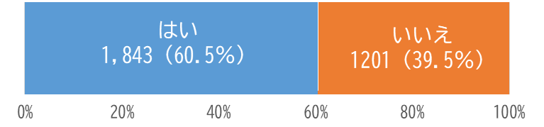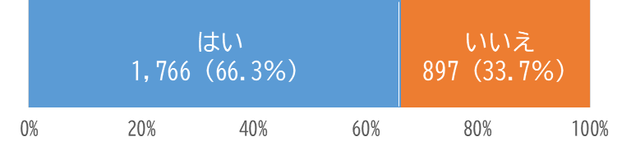

2022

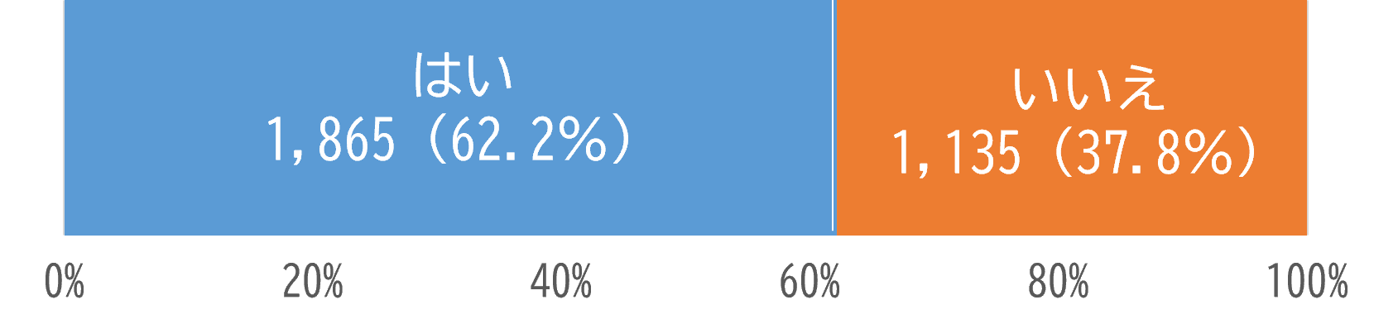

2023

【非喫煙者】

【喫煙者】

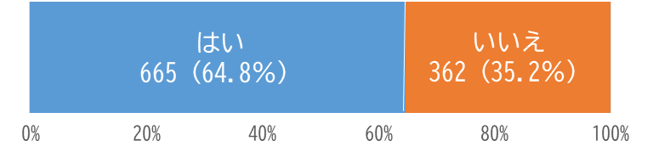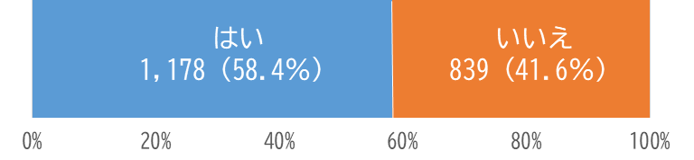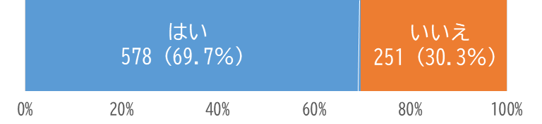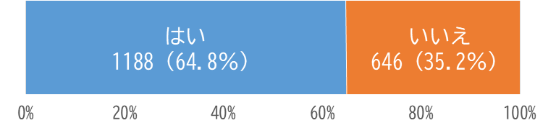

2022

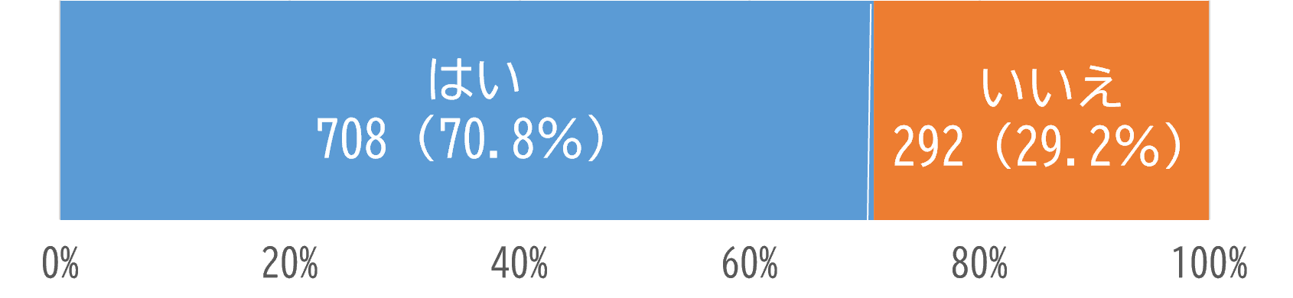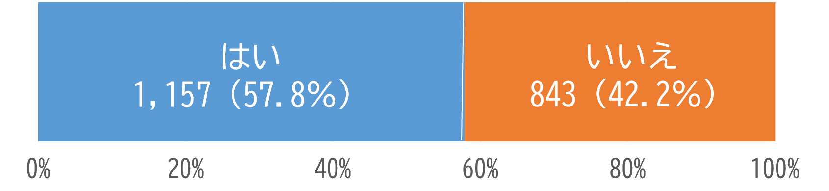

2023

・　「たばこの煙を吸う機会（受動喫煙）」があったと回答した者は、2022年度は60.5％であったが、2023年度は62.2％と上昇した。

表１　受動喫煙を受けた場所はどこですか（複数回答可）



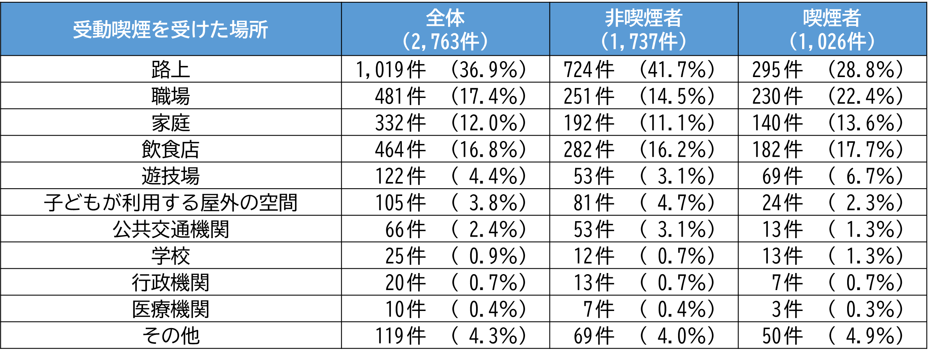

・　受動喫煙を受けた場所を複数回答で尋ねたところ、全体では「路上」と回答した者が36.9%で一番多かった。

・　非喫煙者ではその割合が高く41.7%となっており、喫煙者においても「路上」と回答した者の割合が28.8%となっていた。

●健康増進法の認知度について（問４）

図２　健康増進法が改正され、2020年４月からオフィスや飲食店等は原則屋内禁煙となったことを知っていますか

【全体】

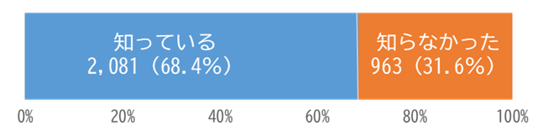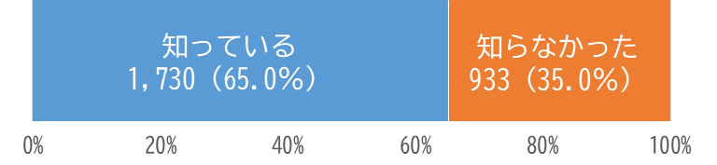

2022

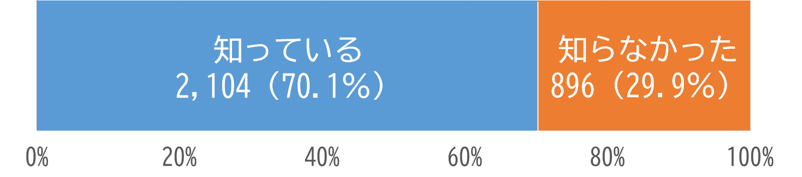

2023

【喫煙者】

【非喫煙者】

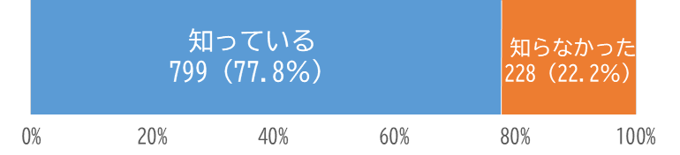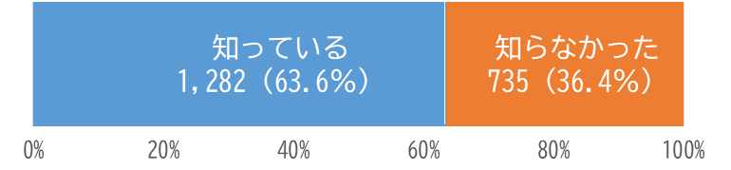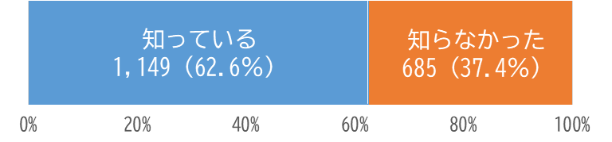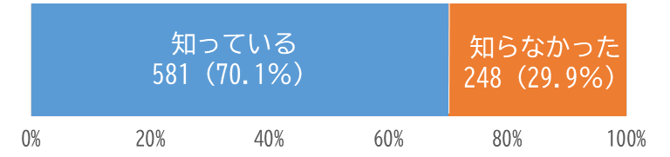

2022

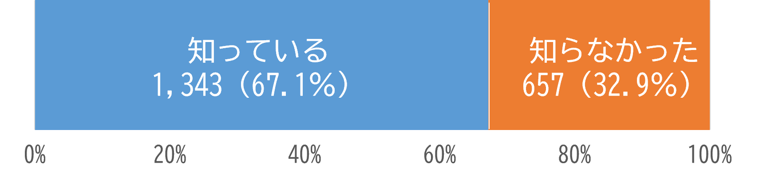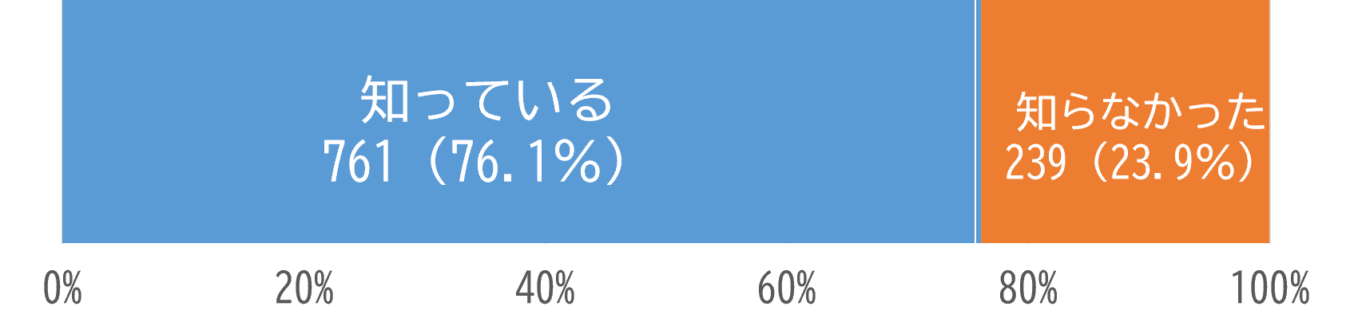

2023

・　2022年度の調査結果では、「知っている」は68.4％であったが、2023年度は70.1％と上昇した。

●大阪府受動喫煙防止条例の認知度について（問５）

図３　「健康増進法」を上回る大阪独自の取り組みを規定した「大阪府受動喫煙防止条例」があることを知っていますか

【全体】

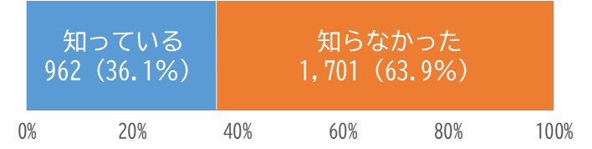

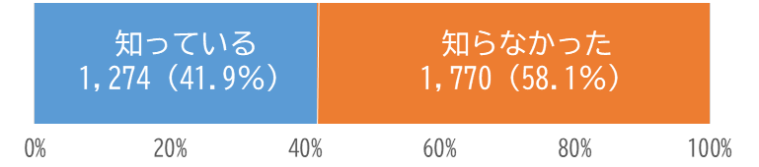

2022

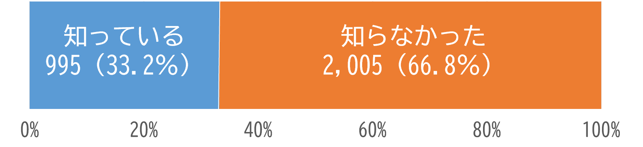

2023

【喫煙者】

【非喫煙者】

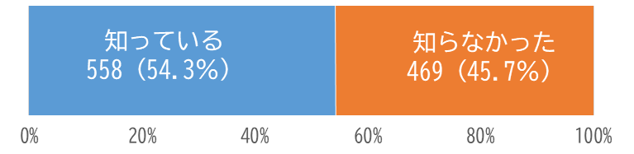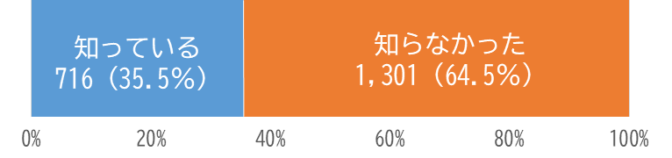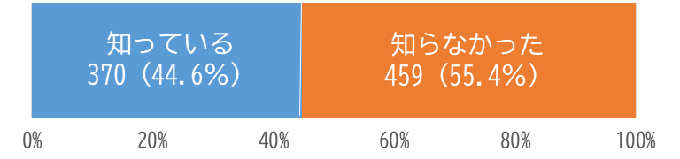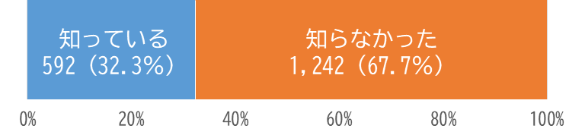

2022

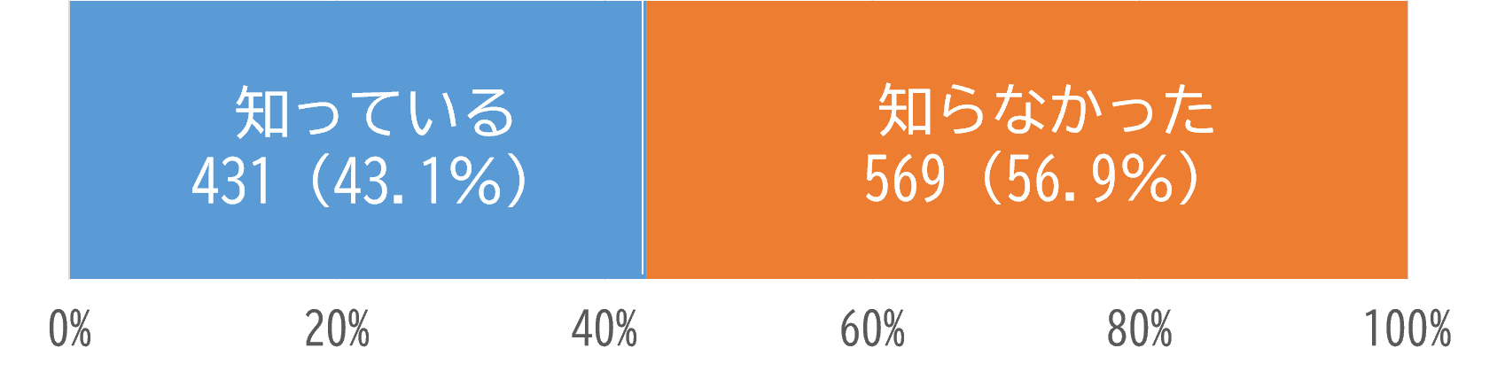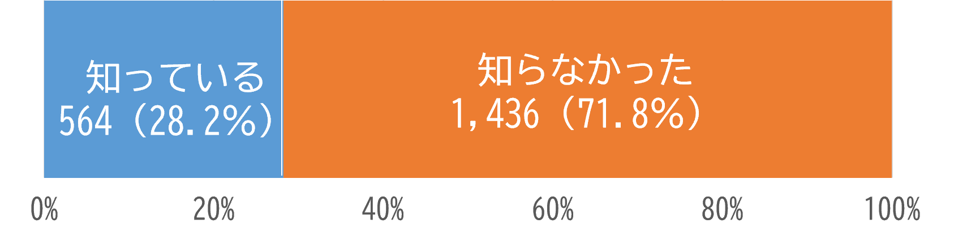

2023

・　2022年度の調査結果では、「知っている」は41.9％であったが、2023年度は33.2％と低下した。

●大阪府における受動喫煙防止対策の推進について（問８）

図４　大阪府では、全国トップクラスの受動喫煙防止対策を進めています。大阪府が全国より先進的に取組みを進めることに対して、あなたはどう思いますか

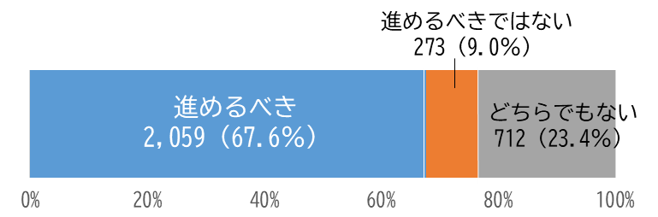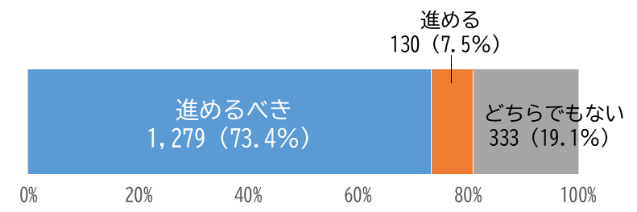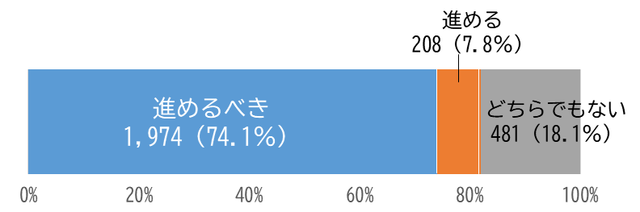

【全体】

2022

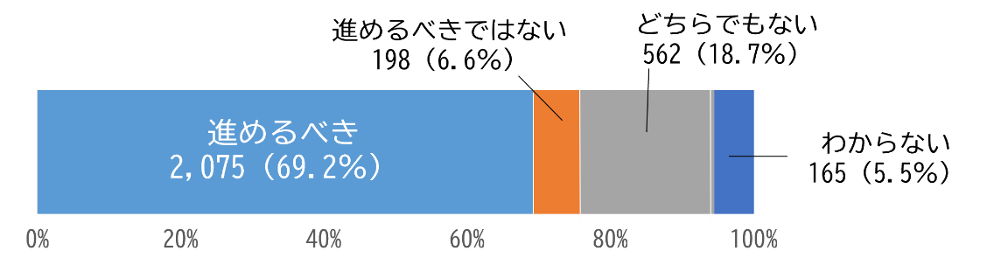

2023

【喫煙者】

【非喫煙者】

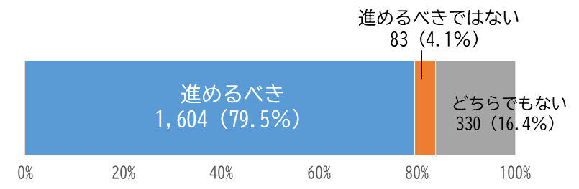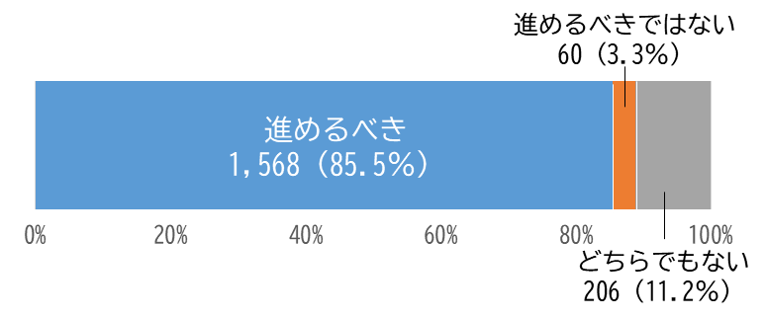

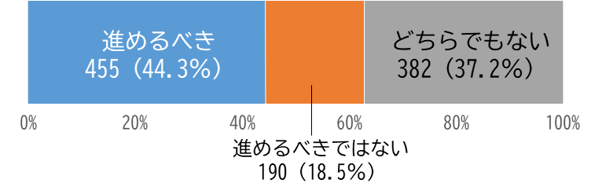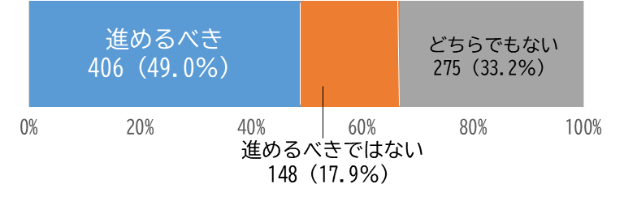

2022

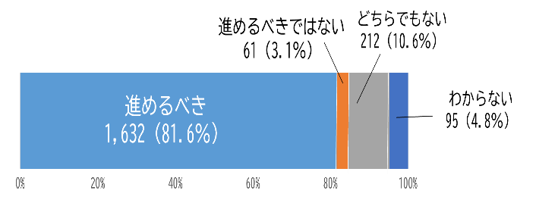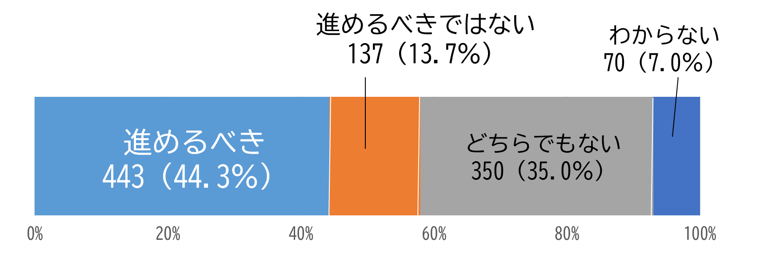

2023

・2022年度の調査結果では、「進めるべき」は67.6%であったが、2023年度は69.2%と上昇した。

●屋外における分煙所設置について（問９）

図５　オフィスや飲食店等の施設における原則屋内禁煙が進むにつれ、施設周辺の路上喫煙が増加する懸念があります。屋外に分煙所の設置を進めることについて、あなたはどう思いますか

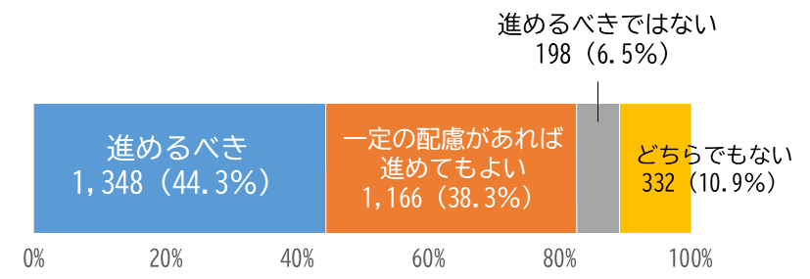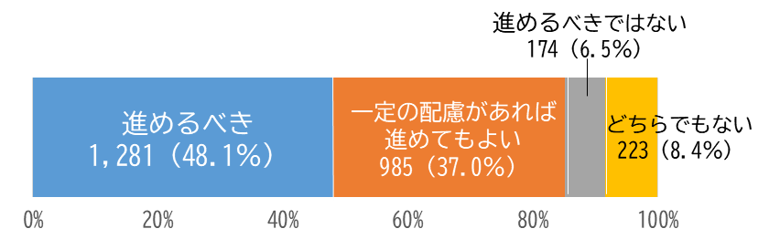

【全体】

2022

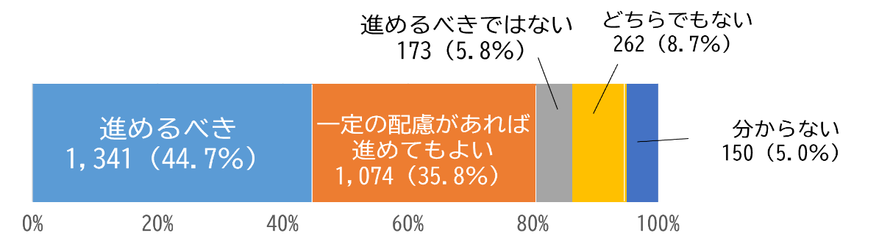

2023

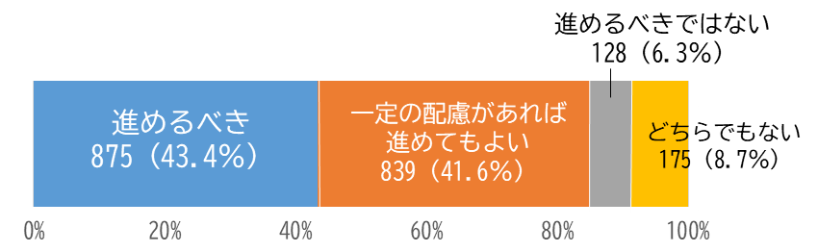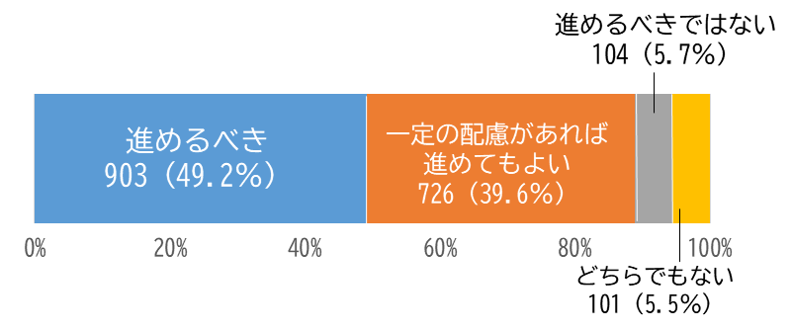

【喫煙者】

【非喫煙者】

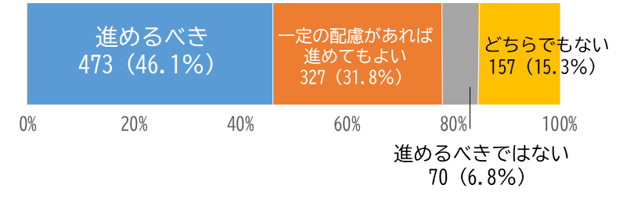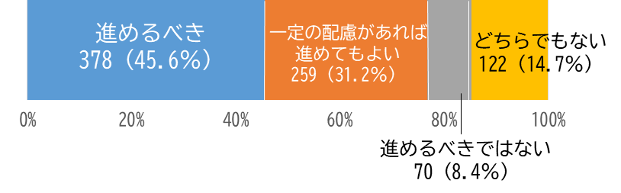

2022

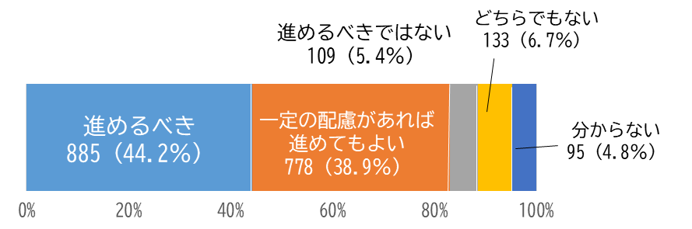

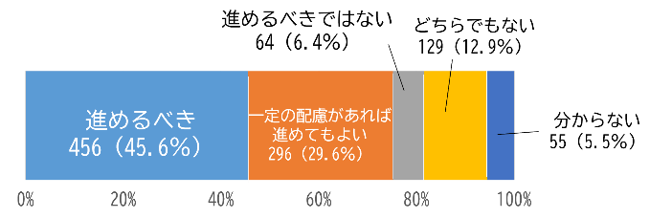

2023

・　2022年度の調査結果と比較して、回答の傾向に大きな変化はないが、引き続き屋外分煙所の設置に対しては、「進めるべき」と「一定の配慮があれば進めてもよい」と回答した者が80.5％（非喫煙者83.2％、喫煙者75.2％）と多かった。

※その他の回答結果は、「受動喫煙防止対策における府民への意識調査」をご覧ください。